|  |  |
| --- | --- |
| **SỞ GIÁO DỤC VÀ ĐÀO TẠO**  **HƯNG YÊN** | **ĐỀ THI CHỌN HỌC SINH GIỎI LỚP 12**  **NĂM HỌC 2018-2019**  **MÔN THI: TOÁN**  *Thời gian làm bài: 180 phút, không kể thời gian phát đề* |

**Câu I (5,0 điểm)**

**1.** Cho hàm số  với m là tham số. Tìm các giá trị của m để hàm số có cực tiểu.

**2.** Cho hàm số  với m là tham số. Gọi là một điểm thuộc đồ thị có hoành độ bằng 1. Tìm các giá trị của m để tiếp tuyến của đồ thị tại cắt đường tròn  tại hai điểm phân biệt tạo thành một dây cung có độ dài nhỏ nhất.

**Câu II (4,0 điểm)**

**1.** Giải phương trình 

**2.** Tính tích phân 

**Câu III (5,0 điểm)**

**1.** Cho hình chóp  có đáy  là hình thoi cạnh  và . Gọi ,  lần lượt là trung điểm của các cạnh , . Biết  và mặt phẳng  vuông góc với mặt bên , tính thể tích khối chóp  theo .

**2.** Cho tứ diện  có độ dài các cạnh , ,  và các góc , . Tính khoảng cách giữa hai đường thẳng  và .

**Câu IV.** ***(2,0 điểm)*** Cho đa thức  với  là các số thực không âm. Biết rằng phương trình  có  nghiệm thực, chứng minh .

**Câu V.** ***(2,0 điểm)*** Giải hệ phương trình: .

**Câu VI.** ***(2,0 điểm)*** Cho dãy số được xác định như sau: 

**1.** Tìm số hạng thứ 10 của dãy số đã cho.

**2.** Chứng minh rằng  là số vô tỷ.

**Giải chi tiết đề CHỌN HSG TỈNH**

**Câu I (5,0 điểm)**

**1.** Cho hàm số  với m là tham số. Tìm các giá trị của m để hàm số có cực tiểu.

**2.** Cho hàm số  với m là tham số. Gọi là một điểm thuộc đồ thị có hoành độ bằng 1. Tìm các giá trị của m để tiếp tuyến của đồ thị tại cắt đường tròn  tại hai điểm phân biệt tạo thành một dây cung có độ dài nhỏ nhất.

**Lời giải**

**1.** Xét 

TXĐ: 

.

+) Hàm số có cực tiểu thì trước hết phương trình có nghiệm.



Đặt 

.

BBT:

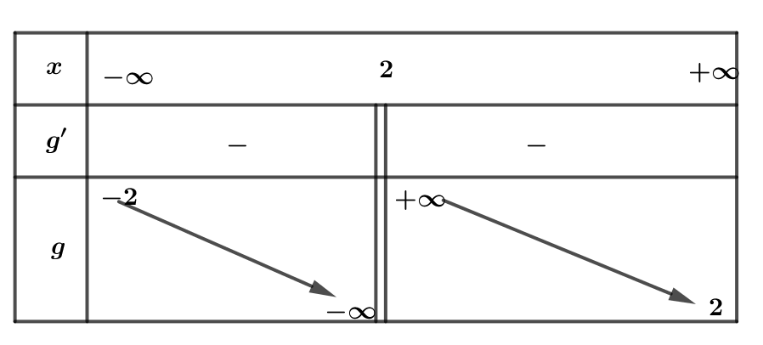

Từ bảng biến thiên ta có phương trình (*) có nghiệm .

+) .

Với : Hàm số không có cực tiểu.

Với : Hàm số có cực tiểu.

Vậy thì hàm số có cực tiểu.

**2.**



Ta có .

Gọi là tiếp tuyến của đồ thị tại . Phương trình đường thẳng d là:

.

Đường thẳng luôn đi qua điểm cố định nằm trong đường tròn.

Do đó luôn cắt đường tròn tại hai điểm . Gọi là trung điểm .

Ta có: .

Vậy với  thì  đạt giá trị nhỏ nhất bằng .

**Câu II (4,0 điểm)**

**1.** Giải phương trình 

**2.** Tính tích phân 

**Lời giải**

**1.** Ta có:



Vậy , dấu bằng xảy ra khi và chỉ khi 

Lại có , dấu bằng xảy ra khi và chỉ khi 

Do đó 

Vậy phương trình có hai nghiệm là 

**2.** 





**Câu III (5,0 điểm)**

**1.** Cho hình chóp  có đáy  là hình thoi cạnh  và . Gọi ,  lần lượt là trung điểm của các cạnh , . Biết  và mặt phẳng  vuông góc với mặt bên , tính thể tích khối chóp  theo .

**2.** Cho tứ diện  có độ dài các cạnh , ,  và các góc , . Tính khoảng cách giữa hai đường thẳng  và .

**Lời giải**

**1.**

I

H

E

C

B

S

F

D

M

A

O

Gọi  là trung điểm của ,  là giao điểm của  và ,  là giao điểm của  và .

Có  là hình thoi cạnh ,  nên  đều cạnh .



$\left\{\begin{aligned}\text{.} \\ \text{ là tâm đường tròn ngoại tiếp }\text{. }\end{aligned}\right.$

Có  nên hình chiếu của  lên mặt phẳng  trùng với  hay .

Có  theo giao tuyến 

Mà  (Do )



 vuông tại .

H

I

S

A

M

K

+) Gọi  là trung điểm của    là đường trung bình của .

 

Xét  vuông tại  có  nên





Vậy .

**2.**

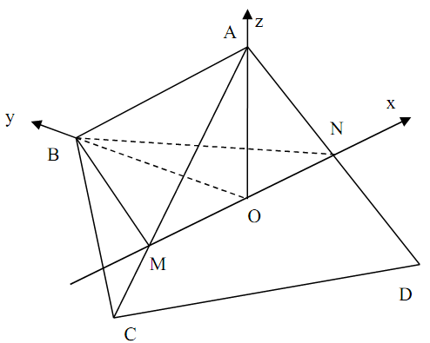

Gọi  là trung điểm của ,  là điểm trên cạnh  sao cho .

Vì , ,  .

Lại có , nên .

 vuông tại .

Gọi  là trung điểm của  thì  là tâm đường tròn ngoại tiếp .

Lại có 

 và .

Vì  vuông tại  nên .

Đặt hệ trục toạ độ  như hình vẽ với:

, , , , .

+) Vì  là trung điểm của  nên .

+) Có .

$\left.\begin{aligned} \\ \text{Có }\end{aligned}\right\}$.

Có 

.

Áp dụng công thức 

.

**Câu IV.** ***(2,0 điểm)*** Cho đa thức  với  là các số thực không âm. Biết rằng phương trình  có  nghiệm thực, chứng minh .

**Lời giải**

**Nhận xét:** Nếu  là nghiệm của phương trình  thì  (vì nếu  thì ).

Gọi  nghiệm của phương trình  là  với .

Khi đó ; .

Ta có .

Dấu “=” xảy ra .

**Câu V.** ***(2,0 điểm)*** Giải hệ phương trình: .

**Lời giải**



Cộng vế  và  ta có:







(do  nên )

Xét hàm số  trên .







(phương trình  vô nghiệm vì )

Bảng biến thiên:



Từ bảng biến thiên ta có  Hàm số  đồng biến trên .

Ta có: .

Thay  vào  ta có: 

Đặt . Phương trình  trở thành: 

.

Với  thì , do đó tồn tại  sao cho  hay 

Thay  vào  ta có:







Do  nên suy ra



(Phương trình bậc ba có tối đa 3 nghiệm nên ta không cần xét trường hợp )

**Câu VI.** ***(2,0 điểm)*** Cho dãy số được xác định như sau: 

**1.** Tìm số hạng thứ 10 của dãy số đã cho.

**2.** Chứng minh rằng  là số vô tỷ.

**Lời giải**

**1.** Từ giả thiết dễ thấy .

Khi đó 

Đặt (do  ), khi đó

.

Ta thấy  nên , từ đó ta tìm được công thức tổng quát của dãy số là: .

Vậy .

**2.** Từ giả thiết ta viết lại , nên nếu  hữu tỷ thì  hữu tỷ.

Do đó  số hữu tỷ thì  hữu tỷ….và  hữu tỷ, vô lý.

Vậy  vô tỷ.